江西中医药大学红色寻香之旅项目团队组织参与“2021年中药新产品研发和绿色制造关键技术高级研修班”
为响应习近平总书记在党史学习教育动员大会上强调“社会是个大课堂”重要讲话，深入贯彻落实总书记给参加“青年红色筑梦之旅”大学生回信的重要精神，更好地引导青年学生学习红色精神，传承红色基因，用所学知识，助力乡村振兴。10月29日到11月2日，红色寻香之旅项目团队在指导老师带领下组织并参与了在南昌举行的“2021年中药新产品研发和绿色制造关键技术高级研修班”。
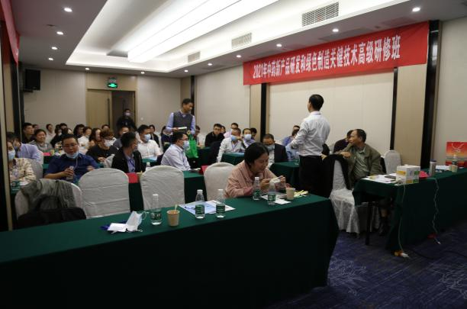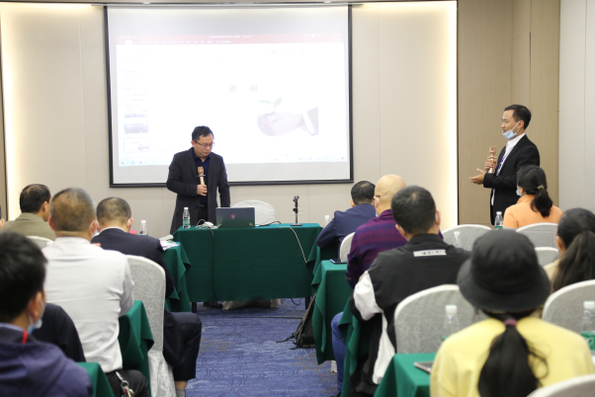
2021年中药新产品研发和绿色制造关键技术高级研修班（通讯员 彭苏琴）
江西中医大学实验室服务中心有先进精密的分析仪器，可以对芳香中药做出全方位的分析。受疫情影响，红色寻香之旅项目团队前期主要在实验室学习用于分析芳香中药的仪器GC-Q-TOF-MS，为后期寻香之旅奠定基础，将所学知识转换成生产力，从而助力乡村振兴。
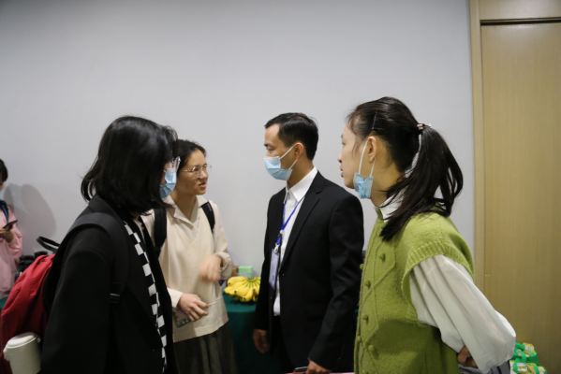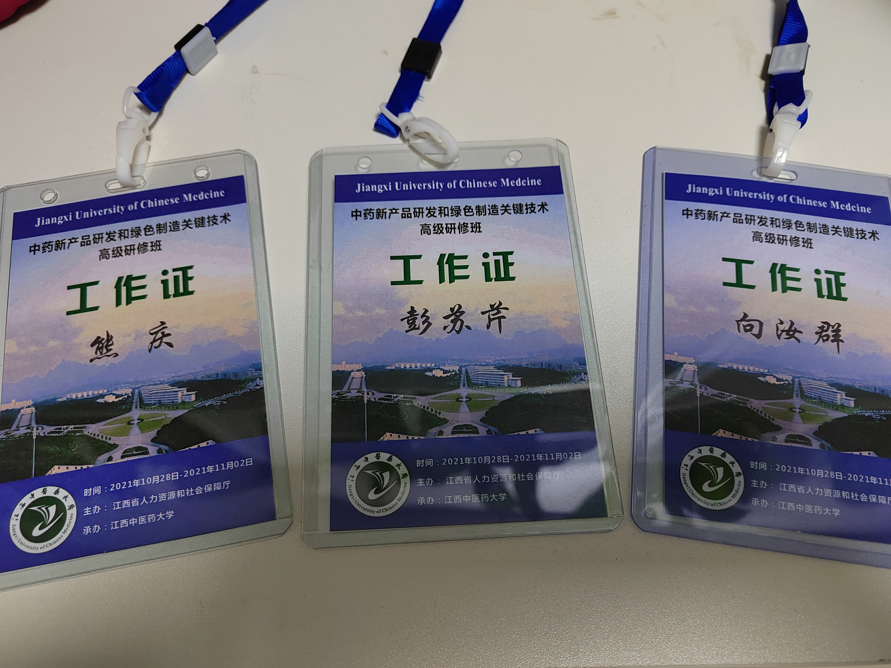
结合当下疫情形势，在慎重考虑计划之后，团队决定采用线上和线下相结合的方式开展这次活动，我校副校长杨明、清华大学化学系教授林金明、中国科学院生态环境研究中心研究员刘倩、我校国家工程研究中心总工程师龚建平等16位专家学者出席大会并作专题报告。此次高级研修班采取中药相关政策辅导、专题报告、案例解析、经验分享、互动讨论等教学形式，共同研究学习中药新产品研发与应用以及绿色制造关键技术。杨明校长在专题报告中的主题是“中医香疗与中药精油的科学问题与关键技术”，这次报告为我们团队解决了很多关于芳香中药产品研发的困惑。在这次活动中大家都收获颇丰，不仅团队意识、组织能力增强，而且学到很多课堂上学不到的知识，了解了中药研发领域的前沿进展，开拓了视野。这让我们更加有信心用我们所学的知识为乡村振兴奉献自己的青春与热血。

